INTRODUCTION

Le cahier des charges est un document contractuel préalablement établit de commun accord entre le maître d’œuvre et maître d’ouvrage, le cahier de charge doit être scrupuleusement respecté lors de la réalisation d’un projet. En effet, la réussite d’un projet passera impérativement par la définition écrite, détaillée, précise, exhaustive et évaluable du besoin, d’où l’importance majeure du cahier des charges. D’une manière générale, il permet de formaliser les besoins et de les expliciter aux différents acteurs afin de s’assurer que tout le monde soit d’accord. Il regroupe donc le contexte et la justification du projet, l’estimation du coût, la planification, les contraintes et les livrables.

Contexte et justification

Dans un environnement professionnel de plus en plus dynamique, la sécurité et la stabilité des applications sont primordiales, il est crucial d’avoir une visibilité sur les actions qu’elles exécutent au niveau du système d’exploitation. Le développement d’une solution de surveillance des appels systèmes en temps réel prendra donc la forme d’une mise en place d’un logiciel de surveillance des activités des appels systèmes à travers un Dashboard web permettant l’analyse, la catégorisation grâce à un outil pour tracer l’activité système. Cette application permettra une meilleure vue de manière conviviale des différents appels systèmes tout en les classant par catégorie.

Objectifs

L’objectif général de ce projet est de concevoir un Dashboard web qui sera capable d’identifier les appels systèmes et les classes par catégorie tout en les présentant de manière conviviale.

Objectifs spécifiques :
- Comprendre ce qu’est un appel système.
- Donner le rôle d’un appel système dans l’architecture du système d’exploitation.
- Utiliser les outils bas niveau pour tracer l’activité système.
- Visualiser l’activité système facilement avec un Dashboard web.

Intervenants

Noms et Prénoms | Fonctions | Rôles
M. NGUIMBUS  Emmanuel | Professeur de système d’exploitation | Maitre d’ouvrage
Mme. NDIOMO MBAZOA Jacinta | Master 1 en Sécurité des Systèmes d’Information | Maitre d’œuvre
M. LONDJI Jean Christian | Master 1 en Sécurité des Systèmes d’Information | Maitre d’œuvre

Diagramme de Gantt

Le diagramme de Gantt, couramment utilisé en gestion de projet, est l’un des outils les plus efficaces pour représenter visuellement l’état d’avancement des différentes tâches qui constituent un projet. Ainsi, le diagramme de Gantt de notre travail est le suivant :

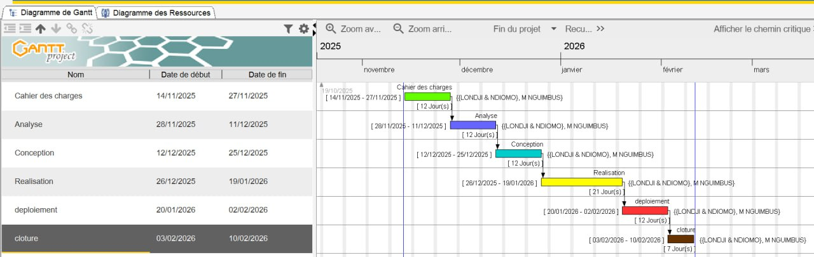

Estimation du cout

- Ressources logicielles

Ressource | Description | Reference | Prix Unitaire/ Cout (FCFA)
VMware Workstation 16 Pro + Licence | Logiciel de virtualisations de machine | https://lalicence.fr/vmware-workstation-16-pro | 121168Fcfa
Distribution Linux (openSUSE) | Système d’exploitation Linux | // | //
eBPF | Outil pour tracer l’activité système | // | //
Total |  |  | 121168Fcfa

- Ressources matérielles

Désignation | Quantité | Caractéristique | Prix Unitaire (FCFA) | Prix Total (FCFA)
Ordinateur Laptop HP PROBOOK 650 | 01 | Processeur Intel®  Core™ i5- Mémoire RAM 4 Go, disque dur 500 Go de stockage système d'exploitation Windows (64-bit  licence), Écran large 15,6 HD | 471 500 FCFA | 471 500 FCFA
MODEM | 01 | MODEM WIFI 3G  MOBILE TP LINK M5250 | 51 750Fcfa | 51 750Fcfa
TOTAL |  |  |  | 523 250Fcfa

- Ressources humaines

Intervenants | Nombres | Durée | Prix Unitaire | Prix Total
Ingénieur système | 01 | 91 jours | 25000Fcfa | 2750000cfa
Développeur web | 01 | 91 jours | 25000Fcfa | 2750000cfa
Total |  |  |  | 4550000Fcfa

- Estimation totale

Désignation | Montants
Ressources Logicielles | 121168Fcfa
Ressources matérielles | 523 250 Fcfa
Ressources Humaines | 4 550 000 Fcfa
Imprévus (10%) | 380 000Fcfa
Total | 5 574 418 Fcfa

Contraintes du projet

1. Contrainte de Délai : Le projet doit être livré au plus tard à la mi-février 2026. Aucune prolongation ne sera acceptée.
2. Contrainte de Compatibilité : Le code eBPF doit être compatible avec les versions LTS (Long Term Support) du noyau Linux utilisées par Linux Mint.
3. Contrainte de Sécurité : Le Dashboard Web doit intégrer un mécanisme d'authentification de base pour l'accès aux données.
4. Contrainte de Ressources : L'équipe doit disposer des accès root/sudo pour le déploiement des programmes eBPF.

Livrables

- Cahier des charges
- Dossier d’analyse
- Dossier de conception
- Dossier de réalisation
- Rapport de déploiement
- Rapport du projet
- Dashboard web opérationnel

DOSSIER D’ANALYSE

Introduction
La réalisation d’un bon projet repose principalement sur son analyse. Ainsi, un projet mal analysé ne saurait donner de bons résultats. Cette étude est axée sur les spécifications fonctionnelles de manière optique une idée exacte de ce que réalise l’application pour les utilisateurs. Les résultats de l’analyse ne dépendent d’aucune technologie particulière. Cependant le résultat principal de cette partie est la délimitation du périmètre de l’application à concevoir c’est-à-dire les besoins des futurs utilisateurs. Pour ce faire le choix d’une méthode permettant un suivi aisé du développement de notre application est primordial. A cet effet notre choix s’est posé sur la méthode 2TUP du langage UML. Il est donc question pour nous d’utiliser les protocoles et normes de cette méthode pour effectuer notre dossier d’analyse.

Modélisation UML
Acteurs : utilisateur, eBPF, kernel
Cas d’utilisation :
- S’authentifier
- Consulter Dashboard
- Visualiser statistiques
- Capturer appels système
- Générer appels système
- Classifier appels système

- Diagramme de cas d’utilisation globale

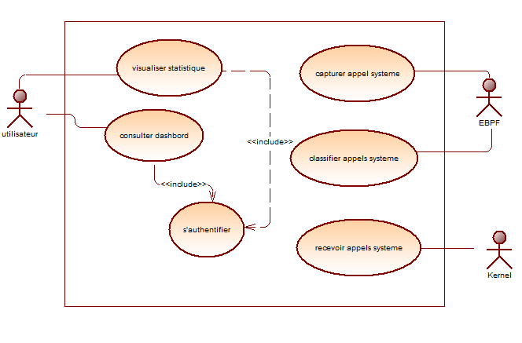

- Cas d’utilisation : S’authentifier

Description : permettre à l’utilisateur d’accéder au Dashboard
Acteur : utilisateur
Présupposé : l’utilisateur possède les identifiants valides
Précondition :
- L’utilisateur est sur la page de connexion
- Le Dashboard web est opérationnel
Postcondition : l’utilisateur est authentifié

Scénario principal :
- L’utilisateur accède à la page de connexion
- L’utilisateur saisit ses identifiants
- Le système vérifie les informations d’identification
- Si les informations sont correctes, l’utilisateur est dirigé vers le Dashboard.

Scénario alternatif :
- L’utilisateur saisit les informations incorrectes
- Le système affiche un message d’erreur
- L’utilisateur peut réessayer de se connecter.

- Cas d’utilisation : consulter Dashboard
Description : Accès à l’interface web de visualisation.
Acteur : utilisateur
Présupposé : le système est installé sur linux mint
Précondition :
- L’utilisateur est authentifié
- Root disponible
Postcondition : Dashboard visible
Scénario principal :
- L’utilisateur accède au Dashboard
- Le système charge les données.

- Cas d’utilisation : visualiser statistiques
Description : affiche les statistiques des appels système
Acteur : utilisateur
Précondition : données stockées
Postcondition : statistiques affichées
Scénario principal :
- Le système calcule les statistiques
- Les graphiques sont affichés.

- Cas d’utilisation : capturer appels système
Description : collecte les appels système générés en temps réel
Acteur : eBPF
Précondition : surveillance active
Postcondition : appel système capturé avec ses métadonnées
Scénario principal :
- Le kernel génère un appel système
- eBPF intercepte l’appel
- L’appel est transmis au module de classification.

- Cas d’utilisation : classifier appels système
Description : classe les appels système par catégorie
Acteur : kernel
Précondition : appels capturés
Postcondition : appels système organisés par catégorie
Scénario principal :
- Le système analyse le type d’appel
- Il l’associe à une catégorie
- Il transmet les données au stockage.

Conclusion

Le dossier d’analyse nous a permis d’avoir un aperçu détaillé du système à concevoir. Toujours en exploitant le langage de modélisation et le processus associé 2TUP, nous poursuivrons par le dossier de conception dans lequel nous représenterons les diagrammes de la branche technique.

Dossier de conception
Introduction
La phase de conception vise à ressortir les différents contours du modèle statique du système d’information afin d’en dégager un modèle dynamique devant implémenter notre Dashboard dans les détails. Dans ce dossier, on retrouve les illustrations simplifiées d’architecture du système, qui font apparaitre les différentes composantes du Dashboard, décrit les procédures de ces composantes et fait ressortir les attributs.

- Diagrammes de séquence
- Diagramme de séquence : cas s’authentifier
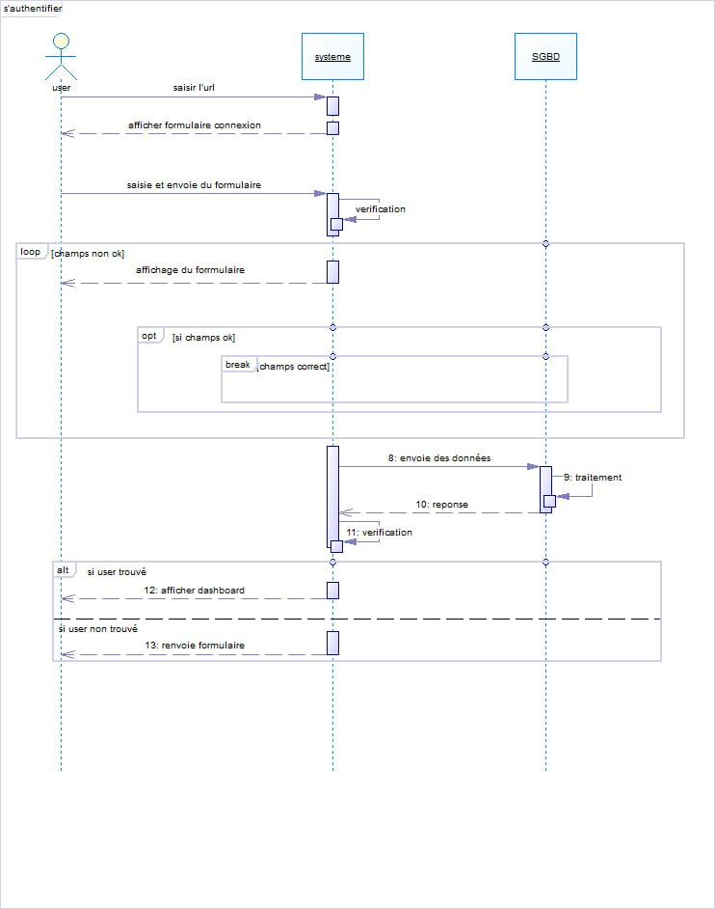

- Diagramme de séquence : cas capturer appels système
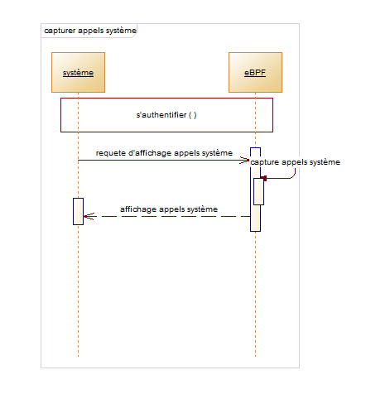

- Diagramme de séquence : cas visualiser statistique

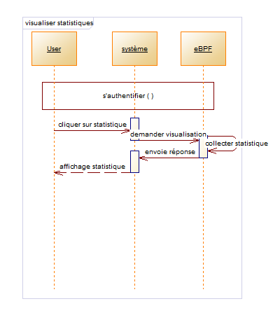
- Diagramme de classe du système

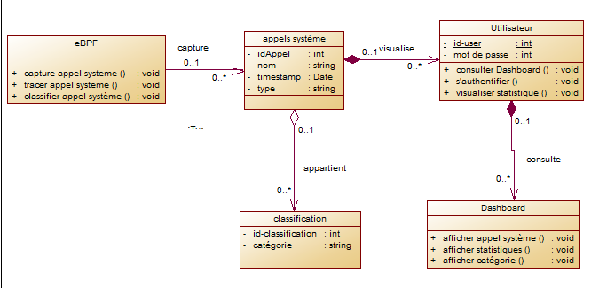

Conclusion
Le dossier de conception nous a permis de ressortir les données nécessaires pour la création de notre base de données et l’implémentation de notre application. Les différents éléments modélisés dans cette partie nous ont permis d’avoir une vue globale sur les différents modules de notre application, des lors l’étape suivante de notre projet sera la rédaction du dossier de réalisation tenant compte des différents éléments modélisés les plus haut.

- Diagramme de séquence

les diagrammes de séquences permettent de représenter les interactions entre les objets selon un point de vue temporel, on y met l’accent sur la chronologie des envois des messages entre objets.
- Diagramme de séquence s’authentifier



Authentification
Application
Utilisateur
SGBD
champs mal remplis
[
]
loop
]
[
champs ok
break
Ok
Non ok
alt
Renvoie du formulaire de connexion
Affichage de l'espace de travail
Envoie du résultat
Vérification des informations
Transmission des informations
Renvoie du formulaire de connexion
Vérification des champs
Saisie des informations de connexion
Envoi du formulaire de connexion
Cliquer sur le bouton de connexion
Affichage de la page d'accueil
Saisir l’URL

- Diagramme de séquence consulter Dashboard

- Diagramme de classe

- Diagramme de paquetage













Import
Access
Acces
Import
Access
Access
Access
import
import
Acteur
Kernel
eBPF
Utilisateur
Sécurité
privillège
View
Controller
Route
HTTP
Capture
storage
Model

- Diagramme de composant

